Ant Design Pro

测试评估

版本 <1.2>

**小组成员：**

宋逸凡 516030910411

金瑞洋 516030910408

李翌珺 516030910395

刘和沇 515030910327

修订历史记录

|  |  |  |  |
| --- | --- | --- | --- |
| **日期** | **版本** | **说明** | **作者** |
| 2019.05.19 | 0.9 | 测试框架与用例选择讨论 | 小组全员 |
| 2019.05.24 | 1.0 | 测试用例和测试结果添加 | 宋逸凡、李翌珺 |
| 2019.05.25 | 1.1 | 文档格式修改、文件内容完善 | 宋逸凡、李翌珺、金瑞洋 |
| 2019.05.26 | 1.2 | 文档最终检查与完善，组件截图补充 | 宋逸凡、金瑞洋 |

目录

1. 简介 3

1.1目的 3

1.2范围 3

1.3 参考资料 3

1.4 概述 3

2. 测试用例与对应结果 4

3. 测试结果摘要 6

功能性测试 6

4. 测试建议措施 7

5. 测试组件截图 7

# 1. 简介

## 1.1目的

此测试评估报告旨在记录和汇总通过Selenium框架对网页UI组件Antd Design Pro的测试结果。

a. 总结程序测试的方法和操作过程，编写测试用例的报告内容；

b. 评价程序功能的实现是否符合设计的预期要求；

## 1.2范围

测试对象：Antd Design Pro（原始代码：<https://github.com/ant-design/ant-design-pro/>）

测试内容主要为功能测试，包括输入框、勾选框、按钮、页面跳转、日期选择、表格、提示框等组件的测试

## 1.3 参考资料

1. 《软件测试——一个软件工艺师的方法》、《测试计划》

2. ant-design-pro

## 1.4 概述

1.4.1 本文档主要包括

1. 测试用例设计：针对Antd Design Pro的测试用例的设计
2. 测试结果摘要：根据测试用例和反馈的测试结果的说明
3. 测试建议措施：根据结果进行分析并且给出建议的改进措施

1.4.2 被测代码功能说明

Ant Design Pro是一套企业级的前端UI设计组件，主要功能包括登录（包括账号密码和手机号两种方式）、操作面板展示、填写表单、填写列表、帐号管理等多种功能。

1.4.3 使用工具

Selenium，python

# 2. 测试用例与对应结果

|  |  |  |  |  |
| --- | --- | --- | --- | --- |
| 前置条件 | 测试函数 | 测试内容 | 预期结果 | 测试结果 |
| 浏览器打开登录界面 | TestInput | 输入用户名admin和密码ant.design，输入框能否正确输入 | 输入框分别输入admin和ant.design | 符合预期 |
| 浏览器打开登录界面，已输入正确用户名和密码 | testButton | 点击登录按钮，能否作出反应并跳转 | 浏览器跳转至登录后的主页 |
| 浏览器打开包含侧栏的任意界面 | testSwitchtag | 点击文档图标，能否弹出新标签页打开对应页面并跳转 | 浏览器跳转至打开对应网页的新标签页，并在3秒后跳转回主界面 |
| testSidebar | 点击侧栏标签，能否跳转至指定页面 | 浏览器跳转至指定的表格页面 |
| 浏览器打开查询表格页面 | testCheckbox | 点击页面中的某个勾选框两次，勾选框能否正确改变状态 | 勾选框状态先变为选中再变为未选中 |
| 浏览器打开包含侧栏的任意界面，为提交表单做准备 | prepareTest | 跳转入表单页面后分别在三个输入框输入title，goal以及standard，能否正确输入制定内容 | 浏览器跳转至基础表单页面，分别在三个输入框输入title，goal，standard |
| 浏览器打开基础表单页面 | testCalender | 在表单中的日期选择框分别选择指定起止日期，能否正确输入对应日期 | 日期选择框输入指定的起止日期 |
| testRadiobutton | 点击页面中的某个单选按钮，按钮能否正确改变状态 | 勾选框状态从未选中变为选中 |
| 浏览器打开包含侧栏的任意界面 | testForm | 跳转入分步表单页面后输入信息并点击确认按钮，表单能否正确输入信息、提交表单并弹窗提示 | 表单输入对应信息，并在点击按钮后提交进入下一页面，在填写完成后弹窗提示确认信息 |

# 3. 测试结果摘要

## 功能性测试

测试中针对每一个组件测试了其在用户进行输入等交互行为下的反应，各组件均能正确反映用户输入并在此基础上执行对应的操作。各测试均能正确通过。

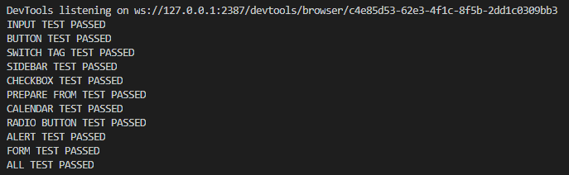

# 4. 测试建议措施

1. 被测软件在需求功能实现上已经做的比较完善，可以对更多组件进行测试。
2. 被测软件具有自适应功能，在窗口化时部分组件会改变样式从而使测试代码找不到对应组件而出错，建议始终在全屏条件下测试。

# 5. 测试组件截图

本节给出各个被测组件在网页上的显示方式，以做补充说明。

输入框（用于输入文本）：

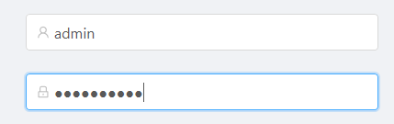

按钮（用于提交输入，跳转等操作）：

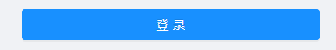

打开新页面图标（用于在新标签页打开页面）：



侧栏标签（用于页面索引与跳转）：

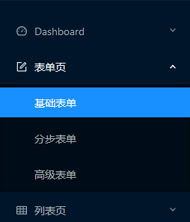

多重勾选框（用于选中对应选项）：

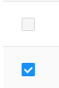

表单（用于填写并提交一系列相关信息）：

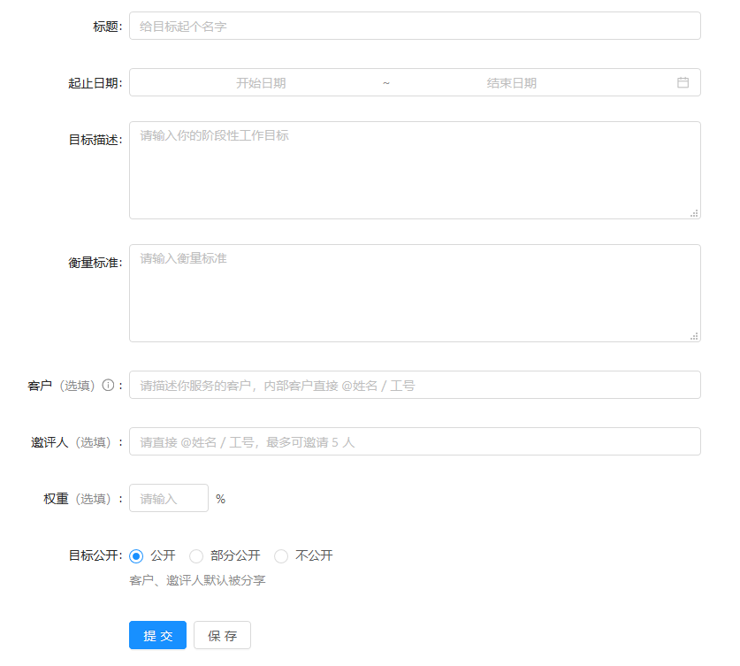

日期选择框（用于输入日期）：

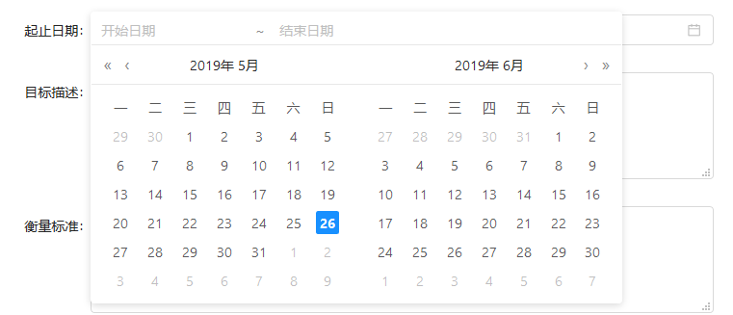

单选按钮（用于在多个选项中选中某一项）：

